附件1：参会报名表

2024中国热泵行业年会参会回执表
单位名称 |  |  | 请在此标注会员级别  ☐ 副理事长单位 ☐常务理事单位  ☐ 理事单位 ☐会员单位 ☐其他
单位地址
代表姓名 | 手机 | 职务/职称 | 邮 箱
说明：
- （早鸟价）6月30日前注册缴费享受优惠价格，会员单位 1200元/人，非会员单位1800元/人，
6月30日后注册缴费，会员单位1600元/人；非会员单位2200元/人；
- 参会人员交通和住宿费用自理；
- 请按照收费标准填写参会人员信息。

其中需收费： 人，合计金额(大写)： ______ _ ； 小写：￥___________
备注 | 为节约报到时间，请尽量将回执信息填写完整。并使用电子邮件方式发送到xiaohu.liu@chpa.org.cn ； ming.chen@chpa.org.cn；请尽量填写工整，避免因字迹不清造成误会。
收 款  信 息 | 户 名：上海热联寰净信息科技有限公司 |  |  | 发票抬头为回执表的单位名称，内容为会务费（请将单位开票信息作为附件一并发至会务组邮箱），如有特殊需要，请与会务组联系。
收 款  信 息 | 开户行：上海浦东发展银行奉贤支行 |  |  | 发票抬头为回执表的单位名称，内容为会务费（请将单位开票信息作为附件一并发至会务组邮箱），如有特殊需要，请与会务组联系。
收 款  信 息 | 帐 号：9874 0078 8013 0000 4364 |  |  | 发票抬头为回执表的单位名称，内容为会务费（请将单位开票信息作为附件一并发至会务组邮箱），如有特殊需要，请与会务组联系。
注：1、请将填好的参会回执于2023年7月15日前发电子邮件至会务组：
陈 明 手机：15001120548 电子邮箱：ming.chen@chpa.org.cn
刘晓虎 手机：18916638805 电子邮箱：xiaohu.liu@chpa.org.cn
办公电话：010-64525327

附件2：住宿预订

会议住宿标准和住宿预订
- 会议住宿标准
 | 高级大/标 | 备注
会议优惠价  （元/间-天） | A楼560元（含双早）  B楼580元（含双早） | 住宿预订请提前扫描二维码  （7.15日前预订可享受协议价）

2、会议住房预订（上海富悦大酒店）
1.住宿预订请扫描二维码。
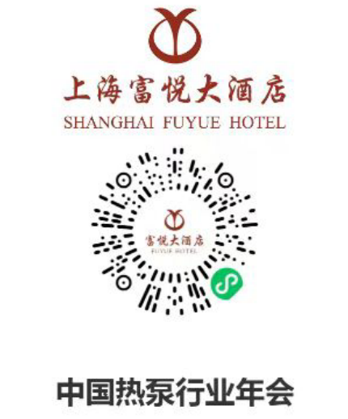
2.住宿预订如有问题请咨询陈经理电话：135 8577 6655（去电请注：参加“中国热泵行业年会”）。

